**Malcafé - Offenes Atelier**

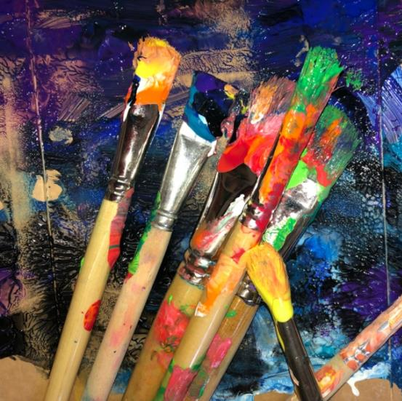

Malen ist eine wunderbare Art zu entspannen, zu experimentieren, Ressourcen zu entdecken und auf andere Gedanken zu kommen. Viele Farben, Pinsel, Schwämme, Spachtel, und ein helles, freundliches Atelier stehen für Dich bereit. Gerne begleite ich Dich bei Deinem persönlichen Gestaltungsprozess und zeige, wenn gewünscht, einfache Techniken. Vorkenntnisse sind keine nötig.

**Kurszeiten:**Dienstagabend: 19:00 bis 21:00 Uhr / Daten: 25.01. / 29.03.   
Mittwochmorgen: 09:45 bis 11:45 Uhr / Daten: 26.1. / 02.02. / 02.03. / 30.03

**Material:**Gouache, Acryl, Kohle, Kreiden, Collagen, Farbpigmente und vieles mehr.

**Anmeldung:**Das Mal-Café findet ab zwei Personen statt, es können maximal 4 Personen teilnehmen. Jeder Termin kann einzeln gebucht werden. Anmeldungen bitte bis am Sonntag vor dem nächsten Mal-Café: [malen.steinhauser@gmx.ch](mailto:malen.steinhauser@gmx.ch)

**Ort:**Atelier Ottto, Dorfstr. 53, 8800 Thalwil  **Kosten:**Ein Morgen oder ein Abend kostet 50.-inkl. Material, Café oder Tee

**Leitung:**Sandra Steinhauser, Kunsttherapeutin im Bereich Malen und Gestalten (Branchenzertifikat apk, OdA Artecura) / 076 340 73 10 / malen.steinhauser@gmx.ch

**Schutzkonzept**Das Atelier ist gross und kann gut gelüftet werden, alle haben einen eigenen Tisch zum Gestalten. Das Schutzkonzept der OdA Artecura wird umgesetzt. Bei Fragen stehe ich gerne zur Verfügung.